Union internationale des télécommunications
Bureau de la Normalisation des Télécommunications

Genève, le 30 mai 2018

Réf.:  Contact:  Tél.:  Fax:  E-mail: | Circulaire TSB 89  Ateliers du TSB/SP  Stefano Polidori  +41 22 730 5858  +41 22 730 5853  tsbevents@itu.int | - Aux administrations des Etats Membres de l'Union;  - Aux Membres du Secteur UIT-T;  - Aux Associés de l'UIT-T;  - Aux établissements universitaires participant aux travaux de l'UIT
Copie:
- Aux Présidents et Vice-Présidents des Commissions d'études de l'UIT-T;
- Au Directeur du Bureau de développement des télécommunications;
- Au Directeur du Bureau des radiocommunications
Objet: | Réunion du Forum international sur les systèmes de transport intelligents (ITS-2018) et de la Collaboration sur les normes de communication pour les systèmes de transport intelligents (CITS), Nanjing (Chine), 6-7 septembre 2018
Madame, Monsieur,
J'ai l'honneur de vous informer que l'ITS Industry Alliance de la Chine (C-ITS) et l'Union internationale des télécommunications (UIT) organiseront une réunion du Forum international sur les systèmes de transport intelligents (ITS-2018), portant sur le thème suivant: "Comment les communications transformeront les véhicules et les transports?", en parallèle de la réunion de la Collaboration sur les normes de communication pour les systèmes de transport intelligents (CITS), les 6 et 7 septembre 2018 à Nanjing (Chine).
Ces deux manifestations auront lieu au Jiangning Exhibition Center, Nanjing (Hôtel Lake Home), N° 1528 Shuanglong Ave, 211100 Jiangning, Chine.

1 Généralités
Pour concrétiser les systèmes de transport intelligents (ITS), le secteur des véhicules et celui des technologies de l'information et de la communication (TIC) continuent de se rapprocher. Il ne fait aucun doute que cela créera de nouvelles possibilités commerciales et de nouveaux scénarios au service du secteur privé, ainsi que des consommateurs et des organismes publics. De nouvelles approches devraient être développées en vue de mettre au point des technologies innovantes capables de prendre en charge diverses solutions en matière de villes intelligentes. Cela permettra d'élargir le nombre de systèmes de transport intelligents pour améliorer la sécurité routière, réduire les embouteillages, et augmenter la connectivité et la mobilité des citadins.
Cependant, comment ces deux secteurs très différents peuvent-ils trouver des voies de collaboration afin que le plus grand nombre bénéficie en toute sécurité des avantages qu'offre l'innovation relative aux véhicules connectés?
Dans ce paysage des systèmes de transport intelligents, la conduite automatisée prend le chemin de la commercialisation. Les innovations visant à faire rouler des véhicules sans conducteur sont envisagées parallèlement à celles liées à l'énergie nécessaire aux véhicules. La communauté internationale est attentive aux défis environnementaux et vise à réduire les émissions des véhicules, afin d'atténuer les effets des changements climatiques. On ne peut imaginer les futurs systèmes ITS que dans un contexte de véhicules autonomes et respectueux de l'environnement, alimentés au moyen d'autres carburants que ceux qui sont utilisés actuellement, et fonctionnant à l'aide de technologies de pointe dans le domaine des véhicules, en vue également de faciliter la mobilité des personnes âgées et handicapées.

2 Forum international sur les systèmes de transport intelligents (ITS-2018)
Les 6 et 7 septembre 2018, le Forum international sur les systèmes de transport intelligents (ITS-2018), axé sur la question: "Comment les communications transformeront les véhicules et les transports?", rassemblera des représentants des secteurs des véhicules et des TIC, d'établissements universitaires et de gouvernements, afin d'évoquer la situation actuelle et l'avenir des systèmes ITS, du point de vue technique et politique.
Les participants à ce forum international réfléchiront à la relation qui lie les télécommunications et les systèmes ITS et des travaux de recherche sur la mobilité de prochaine génération seront présentés à cette occasion. Les participants se pencheront également sur l'importance cruciale du rôle des gouvernements et du secteur privé pour améliorer la connectivité et la cybersécurité, ainsi que sur l'importance des études effectuées dans le domaine des nouvelles énergies et de l'intelligence artificielle.
La manifestation débutera le 6 septembre à 9 h 30 par une cérémonie d'ouverture, qui sera suivie de séances techniques. Le programme préliminaire figure à l'ANNEXE A ci-dessous.
De plus amples renseignements relatifs notamment à la logistique, ainsi qu'un programme mis à jour, seront disponibles à l'adresse suivante: http://itu.int/go/ITSforum/2018.

3 Collaboration sur les normes de communication pour les systèmes de transport intelligents (CITS)
Au cours de l'après-midi du 7 septembre 2018, les participants à la réunion de la Collaboration sur les normes de communication pour les systèmes ITS (CITS) examineront la situation de la normalisation dans ce domaine et envisageront les étapes à venir.
La réunion de la CITS donne la possibilité de collaborer, d'échanger des informations et de tenir les experts informés en ce qui concerne la normalisation applicable aux systèmes ITS. Les représentants de différents organismes de normalisation concernés sont invités à soumettre à la réunion de la CITS un rapport d'activité sur la situation à ce sujet dans leurs organismes respectifs. Ces rapports d'activité sont à envoyer à M. Stefano Polidori (UIT), à l'adresse tsbcits@itu.int.
Un projet d'ordre du jour, les documents de la réunion et des renseignements supplémentaires seront publiés sur le site web de la CITS, à l'adresse: https://www.itu.int/go/cits.

4 Inscription et autres renseignements pratiques
Afin de permettre à l'hôte de prendre les dispositions nécessaires quant à l'organisation de ces manifestations, je vous saurais gré de bien vouloir vous inscrire dès que possible et au plus tard le 6 août 2018, aux adresses suivantes:
Pour participer au Forum international sur les systèmes de transport intelligents (ITS-2018):
– Les participants internationaux peuvent s'inscrire sur le site web de l'UIT:
http://itu.int/go/ITSforum/2018.
– Les participants locaux peuvent s'inscrire sur le site web local (en chinois seulement):
http://www.itsforum.cn.
Pour participer à la réunion de la Collaboration sur les normes de communication pour les systèmes de transport intelligents (CITS):
– Veuillez vous inscrire sur le site web de la CITS:
https://www.itu.int/go/cits.
Veuillez noter que l'inscription préalable des participants se fait exclusivement en ligne. Les participants pourront s'inscrire sur place le jour de la réunion. Cependant, l'inscription en ligne est obligatoire.
Il sera possible de participer à distance à la réunion de la CITS. Pour ce faire, vous être priés d'indiquer votre souhait à cet égard lors de votre inscription; veuillez également consulter régulièrement le site web de la manifestation pour prendre connaissance des dernières informations.
La participation à ces manifestations est ouverte aux Etats Membres, aux Membres de Secteur, aux Associés de l'UIT et aux établissements universitaires participant à ses travaux, ainsi qu'à toute personne issue d'un pays Membre de l'UIT. Il peut s'agir de personnes qui sont aussi membres d'organisations internationales, régionales ou nationales.
La participation est gratuite. Aucune bourse ne sera accordée pour ces réunions. Les débats auront lieu en anglais seulement.
Une liste d'hôtels proches du lieu de la réunion ainsi que d'autres informations pratiques, notamment en ce qui concerne les formalités de visas, sont disponibles sur le site web de la manifestation, ainsi qu'à l'ANNEXE B ci-dessous.
Je vous rappelle que, pour les ressortissants de certains pays, l'entrée et le séjour en Chine sont soumis à l'obtention d'un visa. Ce visa doit être obtenu auprès de la représentation de la Chine (ambassade ou consulat) dans votre pays ou, à défaut, dans le pays le plus proche de votre pays de départ. Si vous avez besoin d'une lettre d'invitation, veuillez vous reporter à l'ANNEXE B ci-après.
Veuillez agréer, Madame, Monsieur, l'assurance de ma considération distinguée.
(signé)
Chaesub Lee
Directeur du Bureau de la normalisation
des télécommunications

ANNEX A

Draft Program

International Forum on ITS (ITS-2018)

“How communications will change vehicles and transport”

(6-7 September 2018, Nanjing, China)
Day 1: (6 September)
0930 – 1100 | Opening ceremony  (Plenary room)
Coffee Break
Session 1 – Plenary presentations
(Plenary room)
1130 – 1300
Lunch Break
1400 – 1530 | Session 2A* – ITS Policy and ITS Industry evolution  (Room A) | Session 2B* – New Energy Vehicles and Intelligent Connected Vehicles  (Room B)
Coffee break
1600 – 1730
Day 2: (7 September)
0930 – 1100 | Session 3A* – Intelligent transport infrastructure  (Room A) | Session 3B* – ITS for smart cities  (Room B)
Coffee break
1130 – 1300
Lunch Break
1400 - 1730 | A technical visit for attendees will be organized by the host  (TBD) | Meeting of the “Collaboration on ITS Communication Standards” (CITS)  (Room C)
* NOTE: Sessions 2A and 2B, as well as Sessions 3A and 3B run in parallel in different rooms

ANNEX B

LOGISTICS, VISA AND OTHER PRACTICAL INFORMATION

International Forum on ITS (ITS-2018)
(Nanjing, China, 6-7 September 2018)

Meeting venue
Jiangning Exhibition Center, Nanjing
Tel：+86-25-5210-8111
Fax：+86-25-8103-1436
Address：No. 1528 Shuanglong Ave, 211100 Jiangning, China
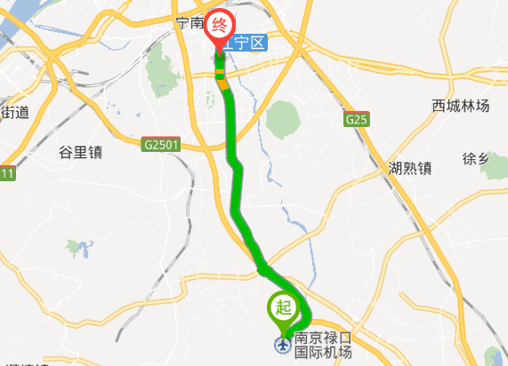
NanJingLukou International Airport
Venue

Transportation and venue information
31 km to Lukou International Airport; 6 km to Nanjing South railway station; 20 km to the Nanjing railway station.
Once you arrive at the Lukou International Airport, you may reach the venue by:
1) Taxi: 20 mins by car
– Nanjing Lukou airport service telephone number: (international calls: +86-25-968890 / local calls: 025-968890)
You may ask the staff about taxi services. Please find below a map of the arrival level facilities at the airport.
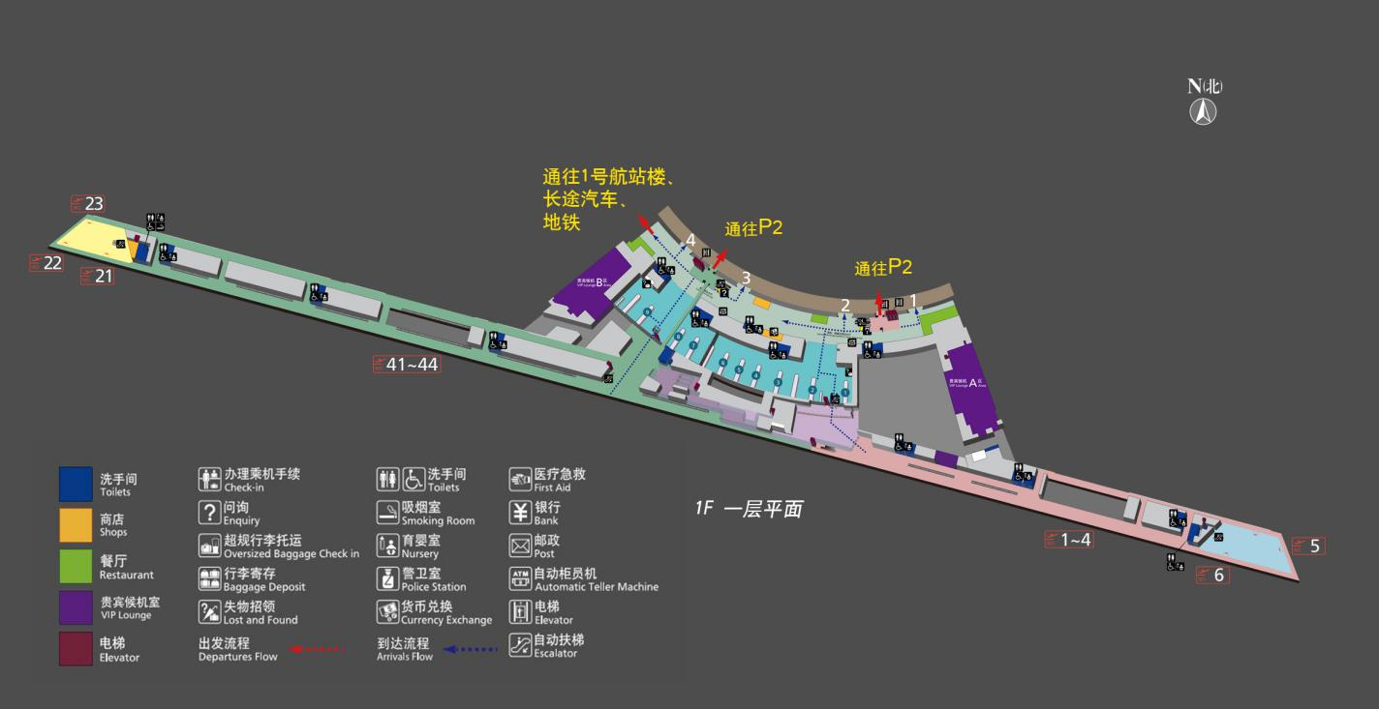
Enquiry
Enquiry
Access to P2
Access to P2
Access to Terminal 1, coach, subway
2) Subway:
– Take Line S1 from Nanjing Lukou International Airport to Nanjing South Railway Station
– Transfer to Line 1 (from Nanjing South Railway Station to Shengtai Road).
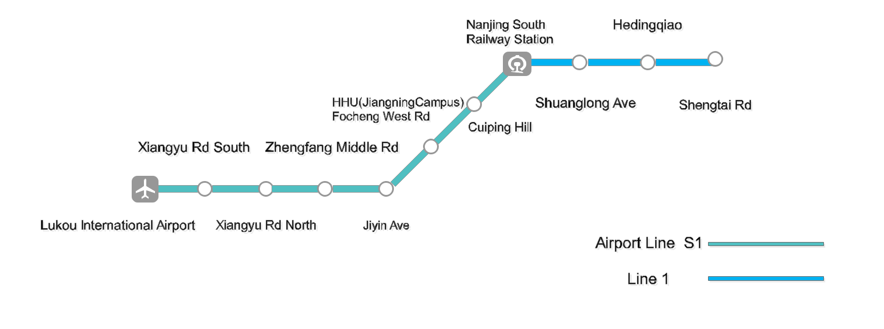

Climate (early September in Nanjing)
Monthly average values of the temperature and precipitation in Nanjing are given in the table below:
 | September
Average max temperature | 27C / 80F
Average minimum temperature | 19C / 66F
Average precipitation | 82 mm
For further information on climate please click here (in Chinese here).

Passports and Visas
All foreign visitors entering China must have a valid passport. Visitors from countries whose citizens require a visa should apply for a visa at the Chinese Embassy or Consulate in your area as early as possible and well in advance of travel.
You may need a letter of invitation from the Chinese host, which you will need to present to the Chinese Embassy/Consulate in your area in order to obtain your visa. The visa must be requested as soon as possible and at least one month before the start date of the meeting and obtained from the office (Embassy or Consulate) representing China in your country or, if there is no such office in your country, from the one that is closest to the country of departure.
In order to receive an invitation letter, your request should reach the host at the following
e-mail: chenhui.xu@c-its.org before 6 July 2018. Please:
- Fill out Form 1 below
- Provide an electronic copy of your passport (name, date of birth, nationality, passport number, expiration date of passport, etc. must be clearly visible)
- Provide the electronic copy of previous Chinese visas and records if you have been to China before
- Send the info in a), b) and c) as e-mail attachments to chenhui.xu@c-its.org ; please mark as reference in the subject:
“Invitation letter request for joint ITU/C-ITS international Forum on ITS (6-7 Sept 2018)”.
Please do not forget to attach a legible copy of your passport photograph page before sending.

Form 1 – Form to be filled out to request a visa support letter:
Company
Applicant Information |  |  |  | Mr Miss Ms Mrs
 |  |  |  | Date of birth :
 |  |  |  | Place of Issue:
 | Date of Issue: |  |  | Date of Expiry:
 | Marital Status:
 | If the country in which you'll obtain your visa is different from your nationality, please indicate it here:
Address | Telephone Number:  Fax Number:  E-mail:
Note
Date of arrival in China |  |  | Date of departure from China

List of recommended hotels
5.1 Lake Home (the closest to the Venue)
http://www.lakehome.cn/
Hotel Reservations: +86-25-52108111
Address: No. 1528 Shuanglong Ave, 211100 Jiangning, Nanjing
The distance from Lake Home to the meeting venue is approximately 20 m.
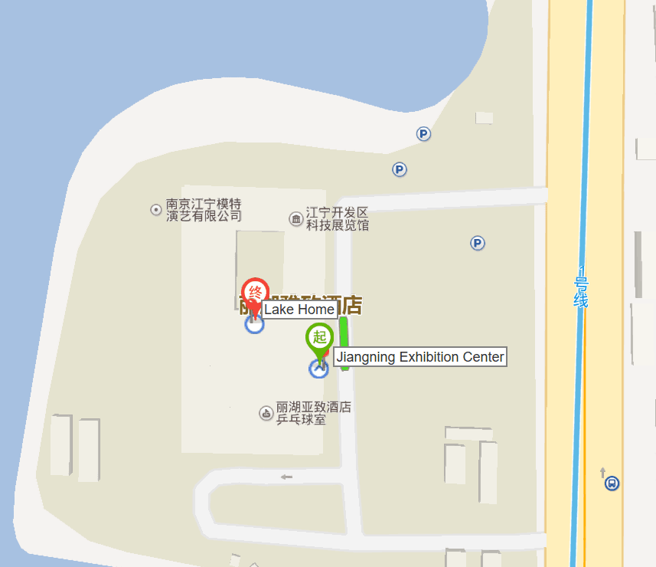

5.2 Marriott Nanjing South Hotel
https://www.marriott.com/hotels/travel/nkgsc-marriott-nanjing-south-hotel/
Hotel Reservations: +86-4001181585
Address: No. 1519 Shuanglong Avenue, 211100 Jiangning, Nanjing
The distance from Marriott Nanjing South Hotel to the meeting venue is approximately 0.42km
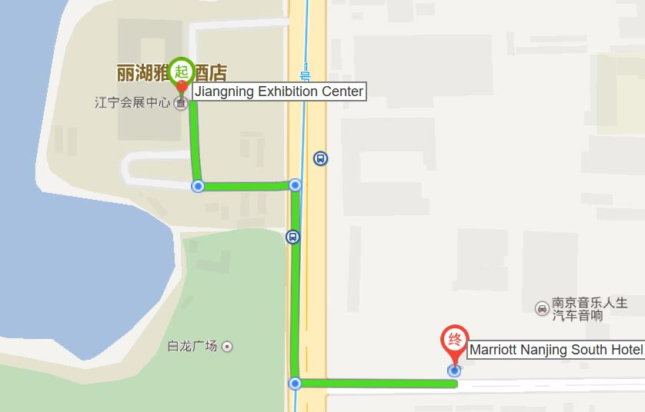
5.3 Jingling Resort
http://jinlingresortnanjing.com/
Hotel Reservations: +86-025-52107666
Address: No. 8 East Jiahu Road, 211100 Jiangning, Nanjing
The distance from Jingning Resort to the meeting venue is approximately 1.1km
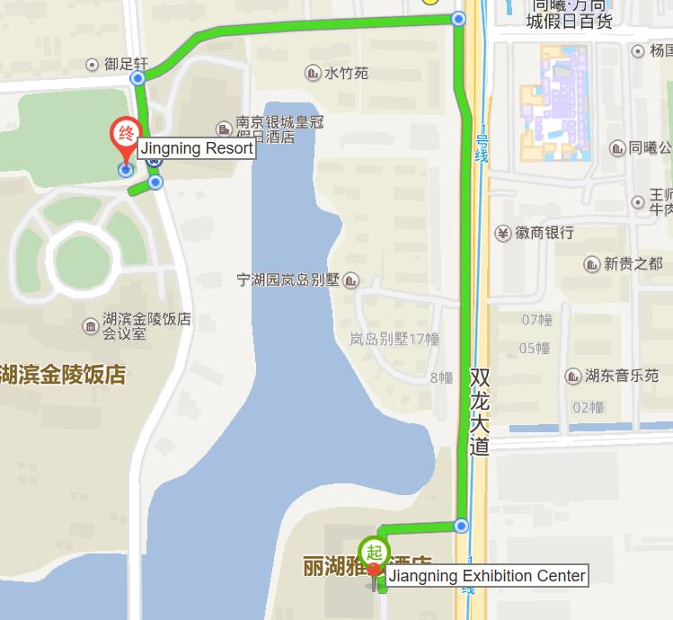
5.4 Crowne Plaza Nanjing Jiangning
https://www.ihg.com/crowneplaza/hotels/us/en/nanjing/nkgnj/hoteldetail
Hotel Reservations: +86-025-81038888
Address: No. 9 East Jiahu Road, 211100 Jiangning, Nanjing
The distance from Crowne Plaza Nanjing Jiangning to the meeting venue is about 1.1 km.
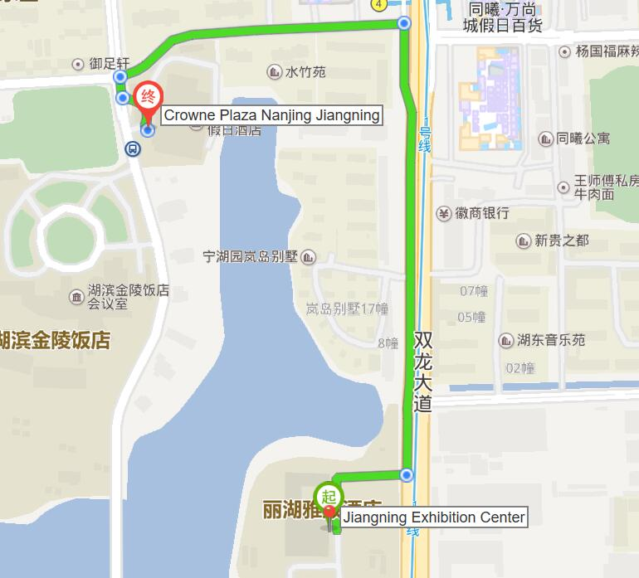

Internet access and wireless coverage at the venue
All meeting rooms will have a wireless network with access to the Internet. Every guest room offers high-speed Internet access free of charge. Internet access will be provided using the LAN technologies listed below:
Wireless via Wi-Fi: IEEE 802.11a/n on 5.8 GHz and 802.11g/n on 2.4 GHz.

Technical assistance
In case you have any technical problems at the venue (e.g., connecting to Internet, finding meeting rooms, etc.) please contact for help:
Mr Wang Yan: +86- 025-86125106, ynwy17@163.com

Electricity
The electricity in China is generally 220V, 50 Hz. Please make sure you have the proper adapter.
Chinese standard
Such sockets are common in China, Australia, New Zealand and many other countries.

Currency exchange

The currency in China is the RMB Yuan (￥). The exchange rate of US$ and RMB is around 6.878. Please check the currency exchange rate in the local bank system or use the following link as a reference: http://www.xe.com/

Additional information
10.1 Mobile phone: GSM and CDMA, WCDMA, TD-SCDMA, LTE services provided by China Mobile, China Unicom and China Telecom.
10.2 Tipping: Tipping is not necessary.
10.3 Time Zone: GMT+8:00.
10.4 Emergency Number: In case of emergency, please dial 110.
10.5 Sightseeing: For more information see http://www.gonanjingchina.com/

Registration
International participants may register online on the ITU website:
http://itu.int/go/ITSforum/2018
Also, a registration form (in Chinese only), tailored for local participants, is available on the following webpage: http://www.itsforum.cn.

Contacts
For any questions, please contact:
Mr Wang Yan
Phone: +86-025-86125106
Mobile: +86-13515103083
E-mail: ynwy17@163.com
For general information, please visit: http://itu.int/go/ITSforum/2018 and http://www.itsforum.cn.

______________

